**新思联**

**物联网资源服务平台软件V1.0**（ThingsInsight）

产

品

手

册

**无锡新思联信息技术有限公司**

**目 录**

1 概述 1

1.1 编写目的 1

2 产品综述 1

3 产品功能 1

3.1 开始使用 1

3.1.1 集成配置 1

3.1.2 系统登录 1

3.2 基础应用 2

3.2.1 实景感知 2

3.2.2 控制中心 4

3.2.3 报警中心 8

3.2.4 联机分析 13

3.2.5 日志中心 15

3.2.6 规则中心 17

3.2.7 工单中心 21

3.2.8 巡检中心 24

3.3 移动应用 28

3.3.1 工单助手 28

3.3.2 巡检助手 29

# 概述

## 编写目的

本书名称为《新思联物联网资源服务平台软件V1.0——产品手册》，主要介绍了新思联物联网资源服务平台的系统操作和使用。本书的目标读者是本产品的业务管理者、平台使用者。

# 产品综述

ThingsInsight物联网资源服务平台主要针对智能楼宇综合集成、工业智能化集成应用等多元业务融合场景的边缘计算服务，其实现感知控制系统与物联网业务系统的互连，同时实现不同类型感知控制系统的协同交互。它完成对感知数据的汇聚、处理、封装，以及异构感知数据间格式转换和应用转换等。可以与任何支持OPC协议、Modbus 协议、BACnet协议、MQTT协议、ThingsDataLink协议、RTSP协议的智能设备或监控系统整合，且提供工程建模、资源管理、WEB服务等功能。满足对特定应用场景下的高性能、高可靠、多业务融合的应用诉求。

基于ThingsInsight物联网资源服务平台可快速集成与定制业务，深度融合各类业务，满足用户个性化需求；还可与云侧业务（如有）实时刷新和同步，边缘侧业务由本地处理，提高质量和效率。

# 产品功能

## 开始使用

### 集成配置

本产品可作为智能楼宇综合集成、工业智能化集成应用等多元业务融合场景的物联网资源服务平台，需要与智能感知控制设备集成后方可使用。针对本产品具体设备集成的配置操作方法参见《产品集成配置手册》，或者您还可以咨询新思联指定的当地服务商或合作伙伴。

### 系统登录

在服务商完成产品的设备集成及系统配置工作后，您可以开始使用本产品。本产品采用触摸屏方式进行现场的交互操作，也可以通过在浏览器内输入访问地址方式登录系统进行交互操作。

登录界面如下图所示：

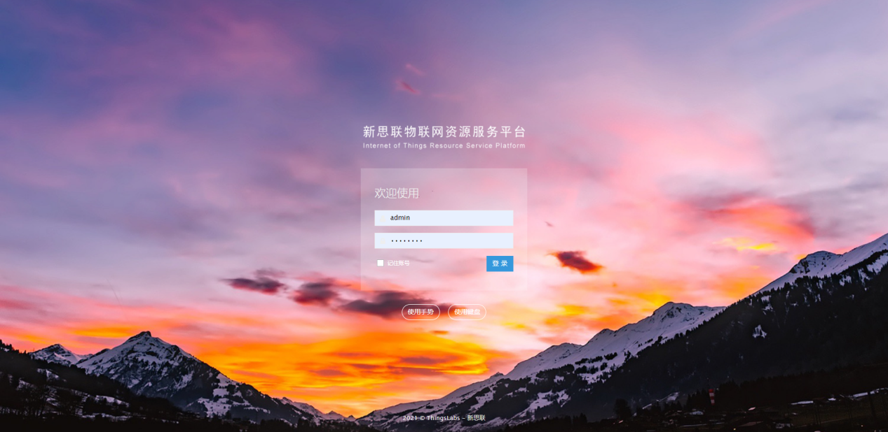

产品提供了手势操作、键盘输入两种登录方式，可通过所设定的账户（由服务商为您提供初始账户及密码）登录系统。

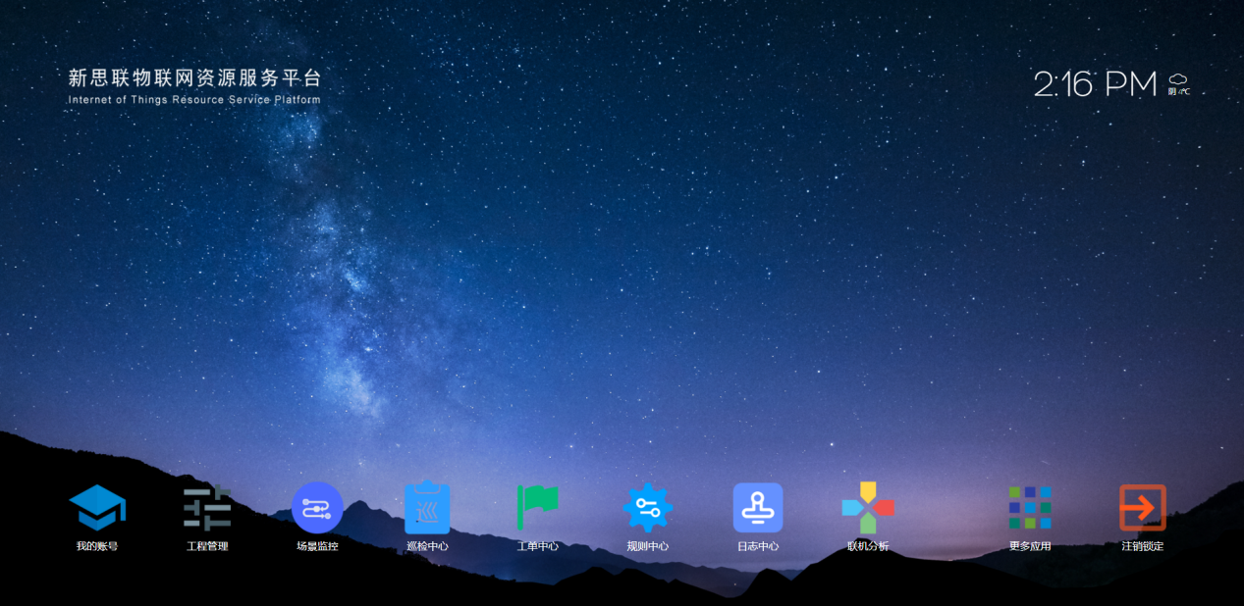

## 基础应用

### 实景感知

系统提供了“实景感知”的基础应用，主要用于通过本产品对所管辖范围的地理空间资源进行实景漫游的相关业务。用户可以通过应用菜单项中的“”图标打开，“实景感知”应用界面如下图所示：

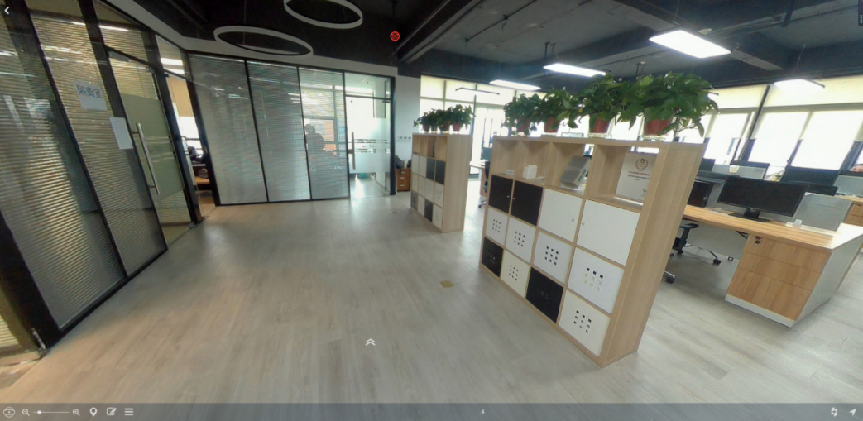

通过“实景感知”功能，用户可以720度全景浏览系统的虚拟场景，并可通过场景中的移动标签切换至其他场景。

#### 虚拟实景制作

本产品“实景感知”应用中的实景资源需要二次配置后才能使用，产品提供了虚拟实景的制作工具，便于您方便地将所需的场景制作为虚拟实景资源并融合至本产品应用中来。详细虚拟实景制作及配置方法参见《产品集成配置手册》相关章节。

#### 实景漫游工具

通过实景漫游界面下方的操作框，用户可进行各类操作，具体如下：

（定点环绕播放）：360度环绕播放实景漫游画面。

（画面缩放）：画面镜头拉近/推远操作，用户也可以通过鼠标滚轮进行画面的缩放操作。

（AR标注）：列出当前全景画面中的AR标注项目。

（模式切换）：切换编辑模式。

（场景列表）：列出所有场景列表。

（导航关系图）：显示导航关系图。

（选择巡航路径）：巡航路径配置项设置。

#### 虚拟实景漫游

通过“实景感知”应用，您可以方便地浏览虚拟场景下的各类信息。也可以通过“、、、”移动至相应的虚拟场景中，在虚拟场景中，您还可以点击相应的标注项来查看AR标注信息或IoT标注信息。效果如下图示例所示：

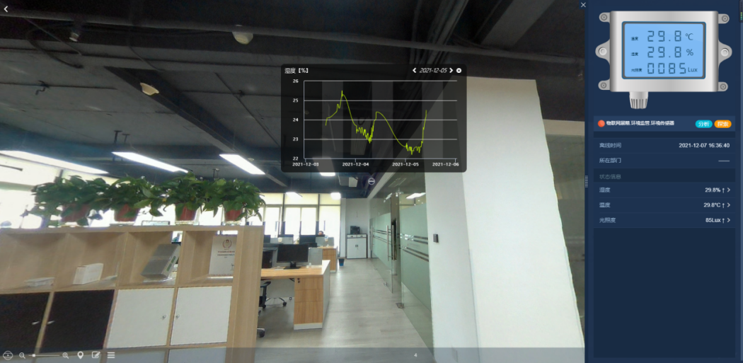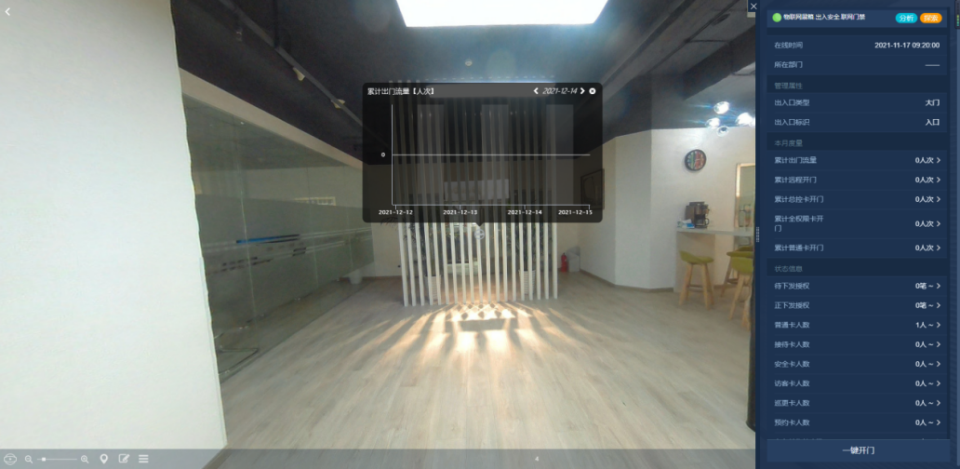

### 控制中心

控制中心是ThingsInsight物联网资源服务平台对其所集成接入的智能设备进行控制的管理和操作端。其管理和操作的控制项来源于两个方面，包含：

1、通过控制中心“一键控制”功能进行的控制操作；

2、通过工程管理“任务服务”所配置的计划任务，以各类条件或方式触发执行的控制操作。

控制中心包括“实时控制”、“历史控制”、“通知设置”、“控制分析”等几个功能菜单，如下图所示：

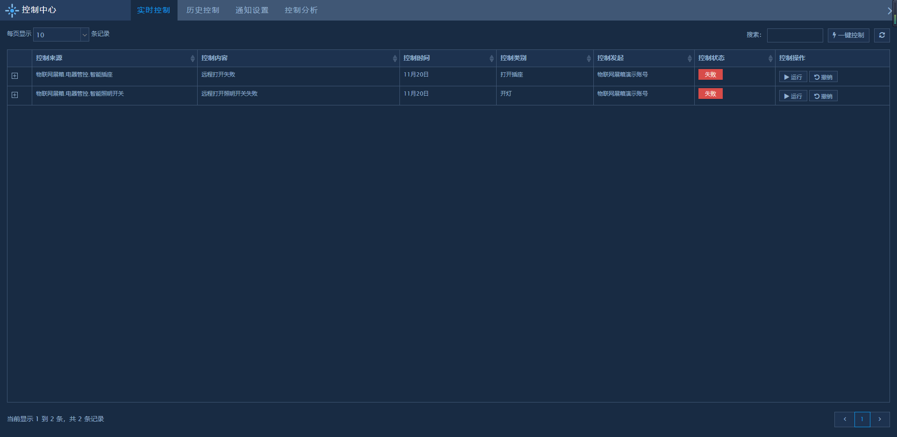

#### 一键控制

通过点击“实时控制”页面右上角的“”按钮，可实现对智能设备进行控制的操作。

操作界面如下图所示：

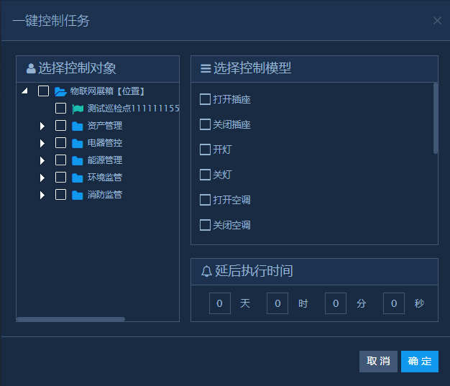

* **控制对象**：“控制对象”是控制任务的被执行对象，用户可通过点击树形目录“复选框”方式进行选择。备选控制对象的树形目录内容可通过“工程管理🡪工程建模🡪物理模型”进行配置。
* **控制模型**：包括选择“控制模型”及其控制优先级别设定。控制模型可通过“工程管理🡪工程建模🡪运行模型🡪控制模型”进行配置。
* **延后执行时间**：用户可通过“延后执行时间”的参数设置，将该控制任务延迟至合适的时间点执行。

#### 控制任务记录

控制中心的控制任务记录包含实时控制和历史控制两种类型。其中：1、“实时控制”记录当前系统发生的控制事件及其动态跟踪；2、“历史控制”记录系统运行历史发生的控制事件及明细。

* **实时控制**

通过“实时控制一览”功能项查看当前“正在执行”或“执行失败”状态的控制任务项列表。包含控制任务项的控制来源、控制内容、控制时间、控制类别、控制状态、控制操作等信息。系统界面如下图所示：



用户可以通过控制事件最右侧控制操作“、”按钮进行相应的操作，还可以通过点击控制事件左侧的“”按钮展开控制事件项，以查询控制事件的明细信息。

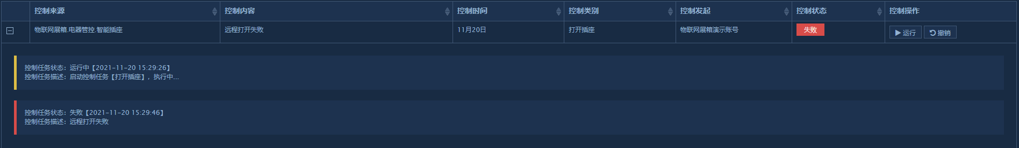

* **历史控制明细**

通过“历史控制明细”功能项查看“执行成功”状态的历史控制任务列表。包含历史控制任务项的控制来源、最早控制时间、最后恢复时间、控制类别、控制操作等信息。系统界面如下图所示：

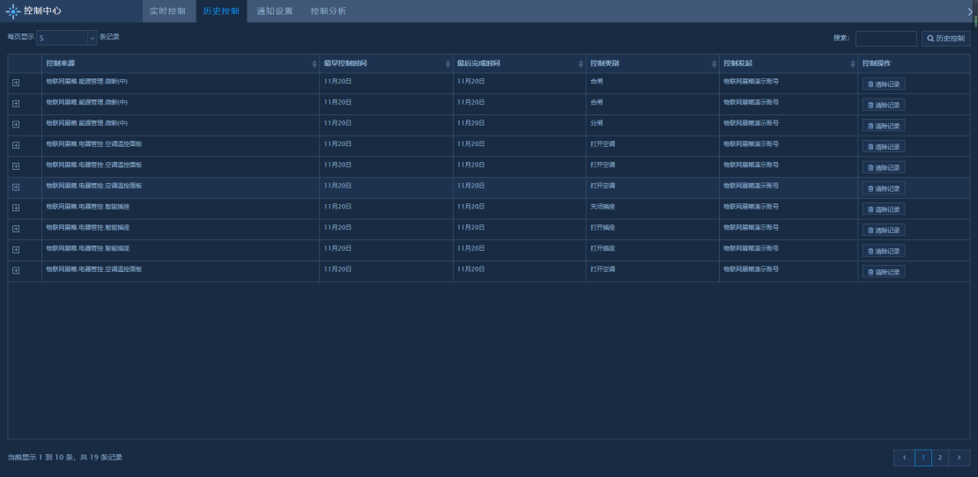

用户可以通过控制事件最右侧控制操作“”按钮进行记录清除操作，还可以通过点击控制事件左侧的“”按钮展开控制事件项，以查询控制事件的明细信息。

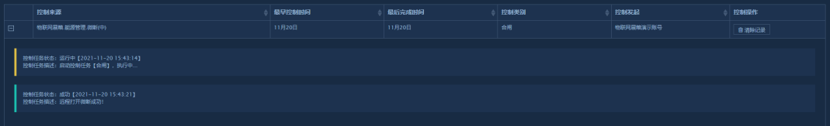

如果历史控制明细记录数据较多，你可以通过“”功能来搜索所需的控制事件记录；也可以通过界面右上角“历史控制”功能来筛选需显示的时段，时段选择如下图所示：

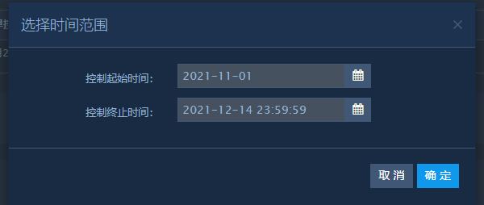

#### 任务通知设置

任务通知设置主要用于当控制任务执行发生时被通知人员（监管员）的设置工作，包括监管员接收通知的类型、每周工作日安排、每天工作时段等。如下图所示：

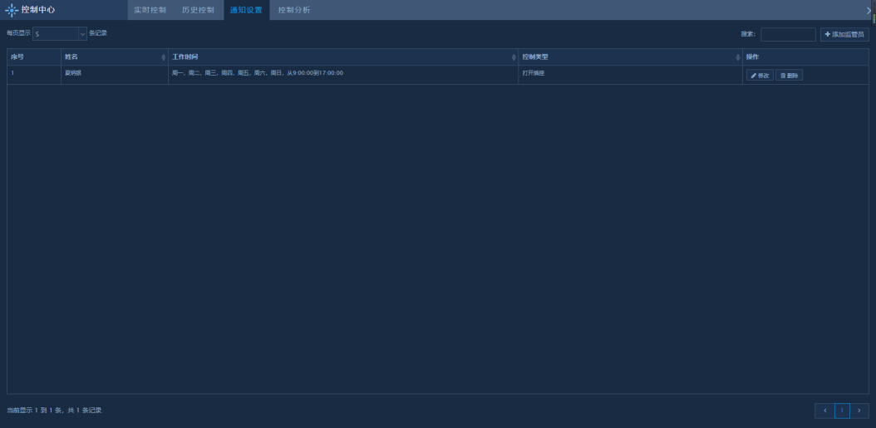

点击界面右上角“”按钮，增加控制事件执行被通知人员（监管员）。添加界面如下图所示：

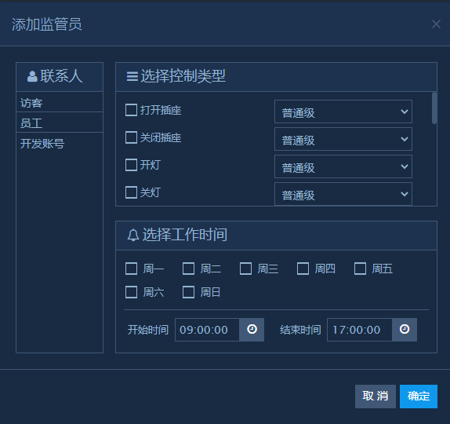

* **联系人列表**：列出本系统内所有的联系人员（通过“工程管理🡪基本设置🡪用户管理”进行配置），用于添加监管员的候选联系人，可一次添加多位联系人。
* **控制类型**：设定需向监管员进行通知的控制模型类别，该类型为控制模型（通过“工程管理🡪工程建模🡪运行模型🡪控制模型”进行配置），可一次选择多种控制类型。
* **工作时间**：设定监管员接收通知的工作时间，包括：每周的工作/休息日设置、每天的上下班时间。设定工作时间后，监管员在非工作时间内将不接收上述控制任务的信息通知。

#### 运行统计分析

控制统计分析是系统提供的针对运行历史发生的控制事件统计分析的功能项，其统计时间范围可选择“最近七天、最近一月、最近三月、全年历史”等四种。该功能对选择时段内的控制事件提供了：1、按控制活动时间分类展示；2、按控制来源排名；3、按控制类型分布；4、按控制状态分析等几类分析。系统界面如下图所示：

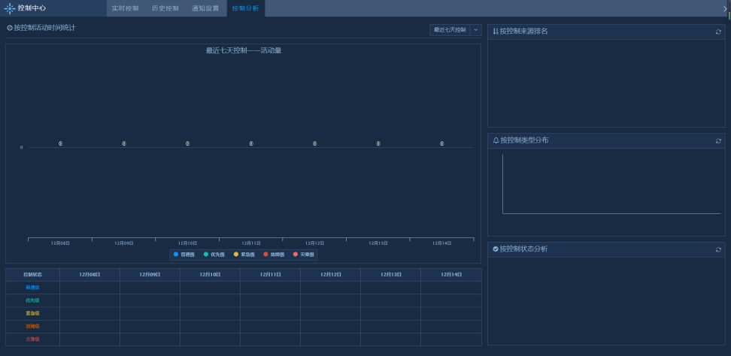

### 报警中心

报警中心是ThingsInsight物联网资源服务平台对其所集成接入的智能设备异常状态报警的管理和操作端。其管理和操作的报警项主要来源于：通过工程管理“任务服务”所配置的计划任务，以各类条件或方式触发执行的报警操作。

报警中心包括“实时报警”、“历史报警”、“通知设置”、“报警分析”等几个功能菜单，如下图所示：

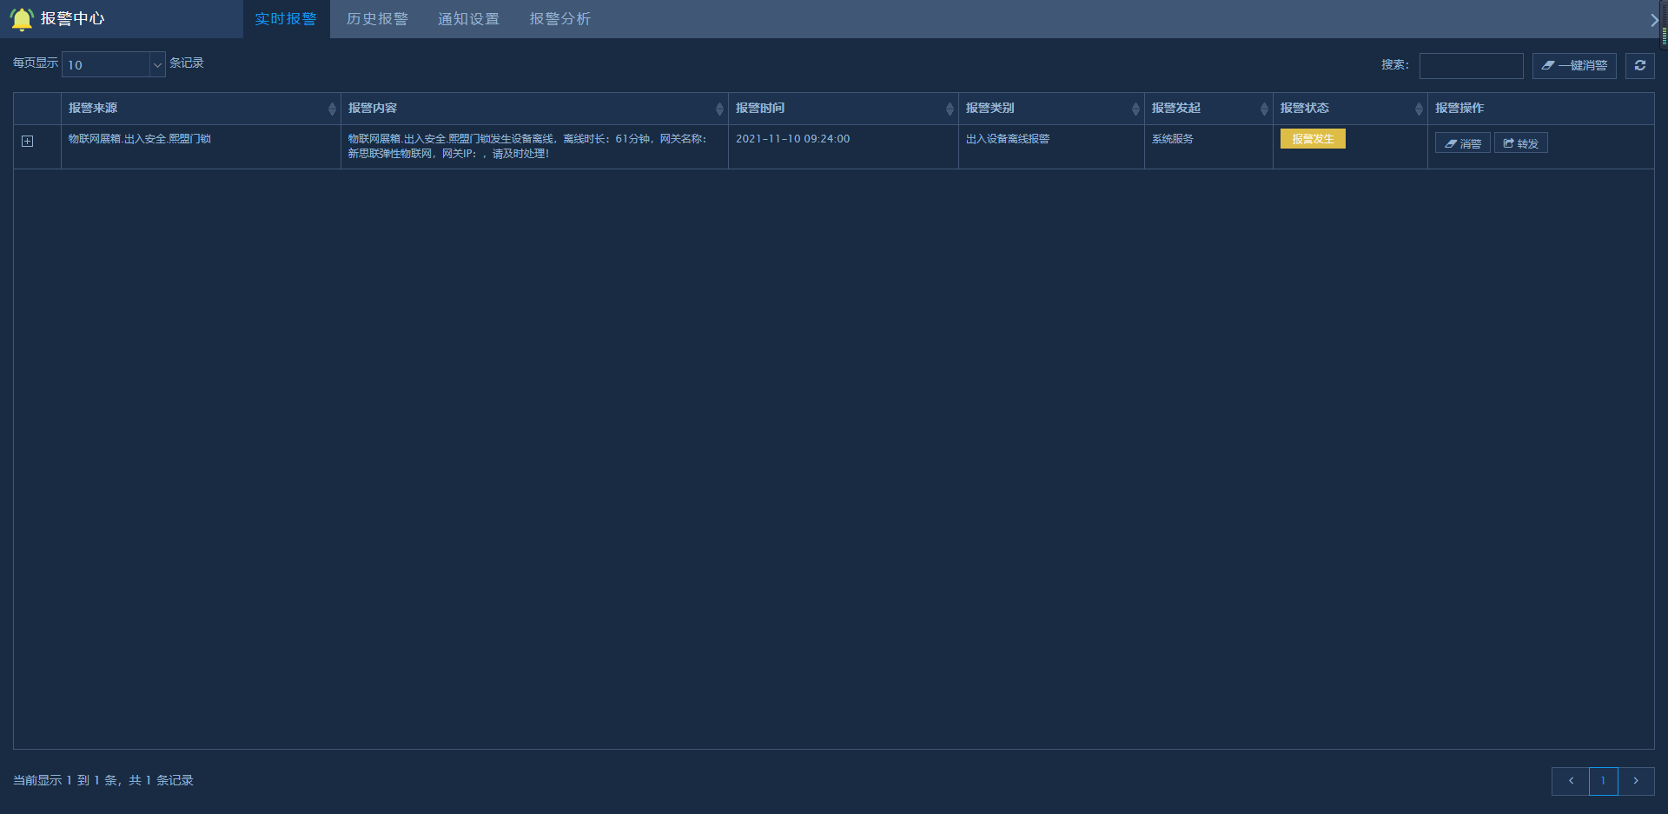

#### 报警事件处置

系统提供对实时报警事件的相应处置功能操作，用户可通过“实时报警一览”功能菜单项中报警记录右侧的“、”操作按钮进行相应处置操作。

* **消警**：通过消警操作将当前系统报警事件发生，暂时中断一个周期，以方便业务人员进行相应处理。消警周期内如报警事件已经处理完成则不再报警，否则消警周期结束后继续进行报警操作。消警界面如下：

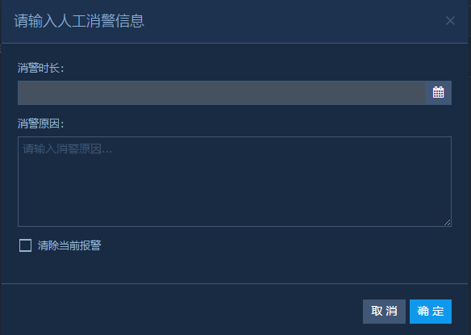

* **转发**：报警消息转发主要适用于将该报警事件的内容转发至相关人员，便于相关人员进行报警事件的处理或知情。通过系统的报警转发功能，转发人可将自己的处理意见连同报警信息一起转发给相关人员。转发报警信息界面如下所示：

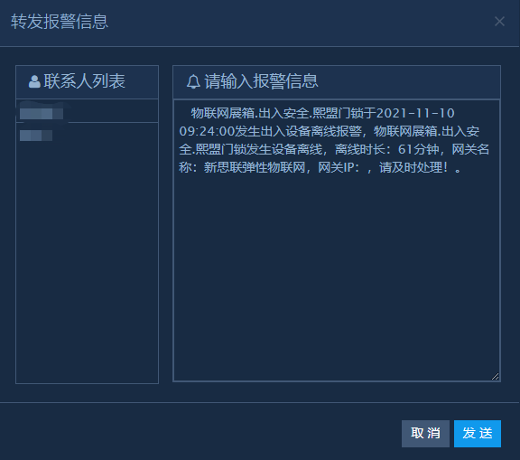

#### 报警记录明细

报警中心的报警记录包含实时报警记录和历史报警记录两种类型。其中：1、“实时报警一览”记录当前系统运行发生的报警事件及动态跟踪；2、“历史报警明细”记录系统运行历史发生的报警事件及明细。

* **实时报警**

通过“实时报警一览”功能项查看当前“报警发生”状态的报警任务项列表。包含报警消息项的报警来源、报警内容、报警时间、报警类别、报警状态、报警操作等信息。系统界面如下图所示：



用户可以通过报警消息最右侧报警操作“、”按钮进行相应的操作，还可以通过点击报警消息左侧的“”按钮展开报警消息项，以查询报警消息的明细信息。

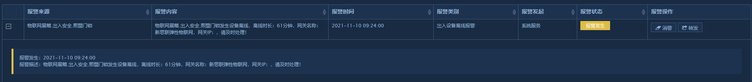

* **历史报警**

通过“历史报警”功能项查看“恢复正常”状态的历史报警消息列表。包含历史报警消息项的报警来源、最早报警时间、最后恢复时间、报警类别、报警操作等信息。系统界面如下图所示：

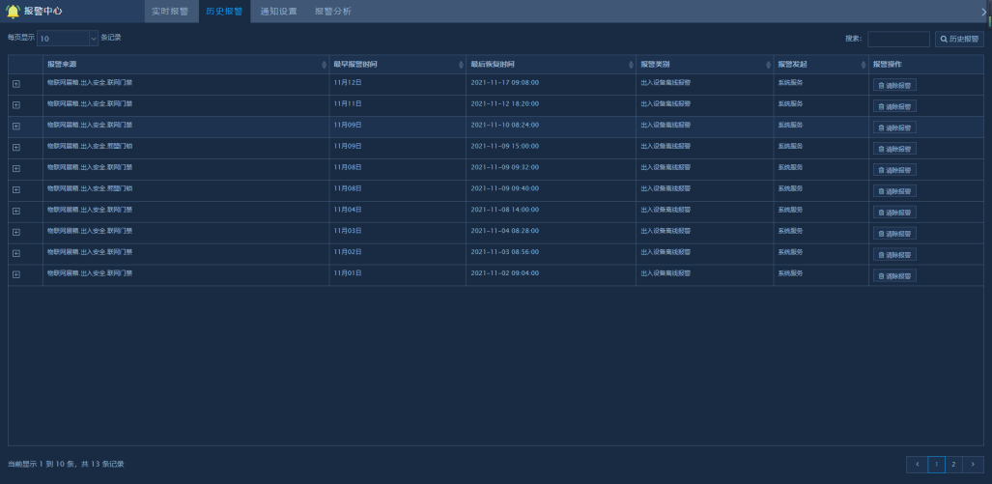

用户可以通过报警消息最右侧报警操作“”按钮进行记录清除操作，还可以通过点击报警消息左侧的“”按钮展开报警消息项，以查询报警消息的明细信息。

如果历史报警消息记录数据较多，你可以通过“”功能来搜索所需的报警消息记录；也可以通过界面右上角“历史报警”功能来筛选需显示的时段，时段选择如下图所示：

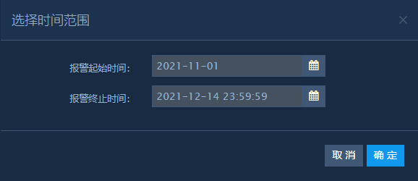

#### 报警通知设置

报警通知设置主要用于当报警事件发生时被通知人员（接警员）的设置工作，包括接警员接收通知的类型、每周工作日安排、每天工作时段等。如下图所示：

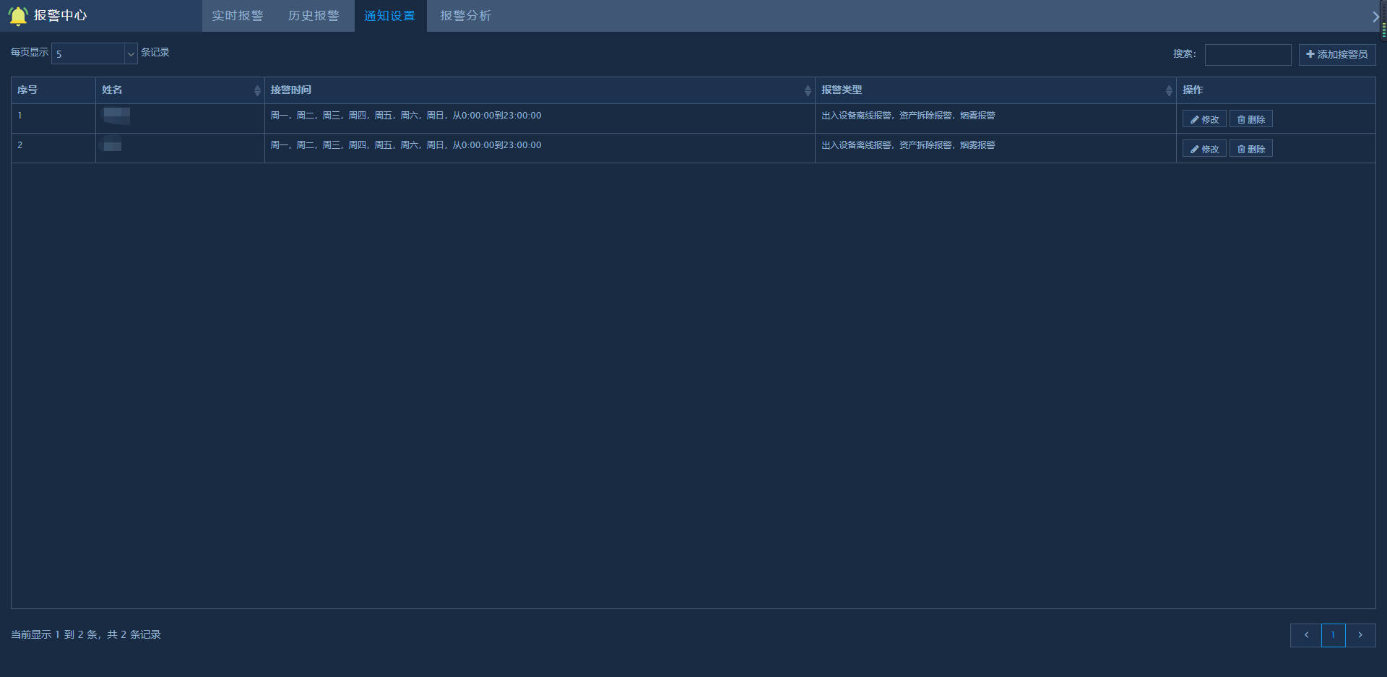

点击界面右上角“”按钮，增加报警事件发生时被通知人员（接警员）。添加界面如下图所示：

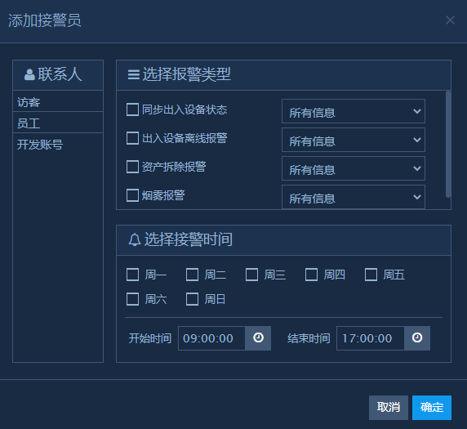

* **联系人列表**：列出本系统内所有的联系人员（通过“工程管理🡪基本设置🡪用户管理”进行配置），用于添加接警员的候选联系人，可一次添加多位联系人。
* **报警类型**：设定需向接警员进行通知的报警模型类别，该类型为报警模型（通过“工程管理🡪工程建模🡪运行模型🡪报警模型”进行配置），可一次选择多种报警类型。
* **工作时间**：设定接警员接收报警消息的工作时间，包括：每周的工作/休息日设置、每天的上下班时间。设定工作时间后，接警员在非工作时间内将不接收上述报警消息的信息通知。

#### 报警统计分析

报警统计分析是系统提供的针对运行历史发生的报警事件统计分析的功能项，其统计时间范围可选择“最近七天、最近一月、最近三月、全年历史”等四种。该功能对选择时段内的报警事件提供了：1、按报警活动时间分类展示；2、按报警来源排名；3、按报警类型分布；4、按报警状态分析等几类分析。系统界面如下图所示：

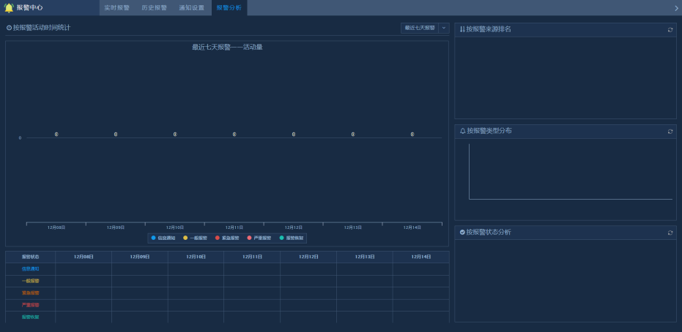

### 联机分析

联机分析是ThingsInsight物联网资源服务平台所提供的“一次联机分析”工具，其依托RIM资源信息模型，并基于其接入智能设备的采集数据进行分析挖掘。系统界面如下图所示：

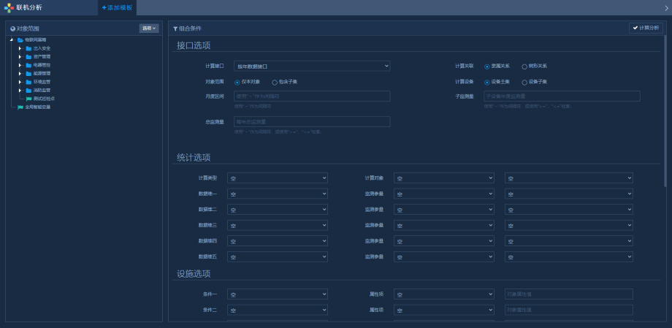

#### 分析菜单管理

用户可根据需求构建多个联机分析项，并保存为联机分析菜单进行使用，针对这些联机分析菜单项还可进行添加、删除、分享等操作。

* **添加模板**：通过“”功能按钮添加联机分析项，用户根据需要配置后保存为相应的分析项菜单。
* **删除模板**：选择已添加的联机分析项，在界面上方点击“”按钮，删除该联机分析项。
* **共享模板**：选择已添加的联机分析项，在界面上方点击“”按钮，将该联机分析项分享给相应人员。

#### 菜单项配置

系统提供了“联机分析项”的挖掘参数配置功能，通过点击“添加联机分析”功能按钮进行相应的数据配置。其界面左侧为联机分析对象范围设置区、右侧为联机分析条件的设置区，通过这些参数条件的设置，即可生成所需的联机分析结果。具体操作界面如上图所示：

##### 对象范围

在配置界面左侧右上角的“选项”中选择联机分析的对象范围，系统支持按“设施模型树”和“组织模型树”两种方式进行选择。

选择不同选项的对象范围，则对象范围目录树自动按选项要求产生，且联机分析和统计的总维度则按照选定的方式进行。用户需在树形目录中**选定统计对象范围**（选定后则系统将该树节点下的对象范围纳入分析，否则不能进行分析）。

##### 接口选项

* **计算接口**

系统提供的接口有 “按年数据接口、按月数据接口、按日数据接口、按时数据接口、实况数据接口、历史数据接口”几种。其中：

1、按年（月/日/时）数据接口：以“年（月/日/时）”统计维度，在所选择时间范围内进行监测数据统计（累计量直接统计、瞬时量按最大/最小/平均值统计）；

2、实况数据接口：对当前实况数据进行监测数据统计（累计量直接统计、瞬时量按最大/最小/平均值统计）；

3、历史数据接口：对所选择时间范围内监测的**所有**历史数据进行展示；

统计历史时间内监测量的数据值。

* **计算关联**

**按对象**：根据所选定对象范围（设施或组织）按其对象关系包含的设备进行分析统计。

**按树**：根据所选定对象范围（设施或组织）按其物理模型关系或隶属组织关系包含的设备进行分析统计。

* **对象范围**

**本对象**：只对所选择“对象范围”的本体对象进行统计，不包含其下属子集对象。（如选择“本对象”，则计算关联配置是没有作用的。）

**包含子集**：将所选择“对象范围”的本体对象及其下属子集对象全部进行统计。（如选择“包含子集”，则本体对象的下属子集对象范围按照“计算关联”进行统计。）

* **计算设备**

**主设备**：对所选择对象范围内的设备对象本体进行统计；

**子设备**：当所选择对象范围为某一设备对象时，计算设备设置为“子设备”时，可将本体对象的子设备作为分析范围。

* **时间区间**

时间区间主要包含：月度区间、日期区间、时段区间、星期区间。根据选择计算接口的不同，时间区间会相应调整。时间区间作为筛选条件，对监测量的监测时间范围进行框定。

* **监测量范围**

监测量范围主要包含：子监测量、总监测量。通过对监测量显示范围的条件设置可以屏蔽不需要显示的监测量，将要统计的范围缩小到更精准的区域。

##### 统计选项

* **计算类型**

根据“对象范围”及“计算接口”的不同，系统统计选项的计算类型也会随之发生变化。主要有：其资源对象相应的“对象序列”、“属性序列”及其在“+时间”后的维度增加。其中：

**1、对象序列**：包含组织对象序列、设施对象序列、设备对象序列、组织对象+时间、设施对象+时间、设备对象+时间等六类。选择相应对象序列后，其右侧的“计算对象”随之相应调整，其再右侧的文本框无效。其查询结果为选定对象范围内资源对象的最大/最小/当日累计（当日平均）值。

**2、属性序列**：包含组织属性序列、设施属性序列、设备属性序列、组织属性+时间、设施属性+时间、设备属性+时间等六类。选择相应属性序列后，其右侧的“计算对象”随之相应调整，其再右侧的文本框为属性的明细子项。其查询结果为选定对象范围内资源对象属性子项的各资源对象之和最大/最小/当日累计值，或各资源对象瞬时值属性项的最大/最小/当日平均值的列表。

**3、仅按时间序列**：选择该项后，其右侧的“计算对象”及其再右侧的文本框无效。其查询结果为0~23点的逐时的时刻数据。

* **数据维度**

主要用于联机分析结果的多维展示，系统会根据用户选择的数据维度（最多可选择3个）和图表方式进行结果展示。

每维数据需要设置：智能模板对象（通过“工程管理🡪工程定义🡪智能模板”进行配置）、监测参量（智能模板的设备变量）、图表方式（数据表格、折线图、曲线图、面积图、曲线面积图、面积范围图、曲线面积范围图、柱状图、柱状范围图、误差线图、条形图、饼图、散点图、雷达图、漏斗图、金字塔…）。

##### 条件选项

系统数据筛选的条件选项有“组织选项”、“设施选项”、“设备选项”三类，每类设置了八个条件，各类筛选条件可以组合运用，用户可根据业务需要进行对象范围的条件筛选。

在配置界面左侧“对象范围”的“选项”框中，当其选择为“设施模型树”时，可组合的条件为“设施选项+设备选项”两类；当其选择为“组织模型树”时，可组合的条件为“组织选项+设备选项”两类。

### 日志中心

日志中心是ThingsInsight物联网资源服务平台提供的对系统运行过程中产生的各类日志的管理和操作端。

日志中心中心包括“紧急事件”、“异动日志”、“审计日志”、“表单日志”、“日志分析”等几个功能菜单，如下图所示：

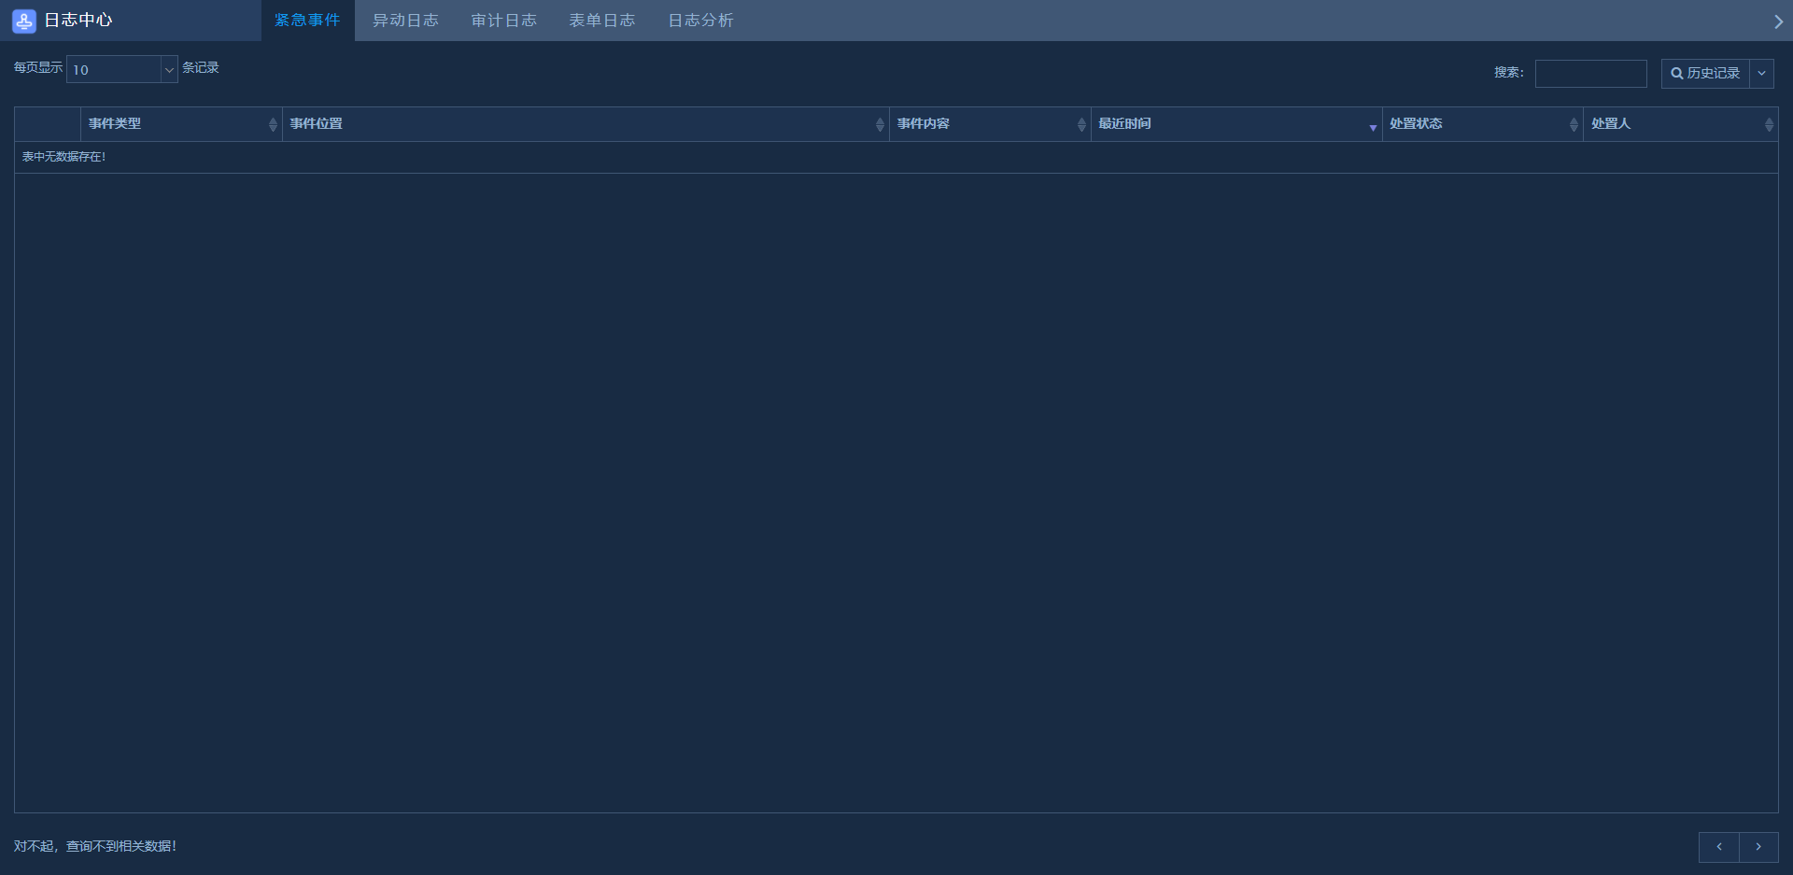

#### 紧急事件

查看紧急事件日志，包括事件类型、事件位置、事件内容、最近时间、处置状态、处置人等信息，通过右上角“历史记录”按钮可筛选日志时间段，系统界面如下图所示：



#### 异动日志

查看异动日志，包括异动类型、异动位置、异动内容、异动量、最近时间、来源等信息，通过右上角“历史记录”按钮可筛选日志时间段，系统界面如下图所示：

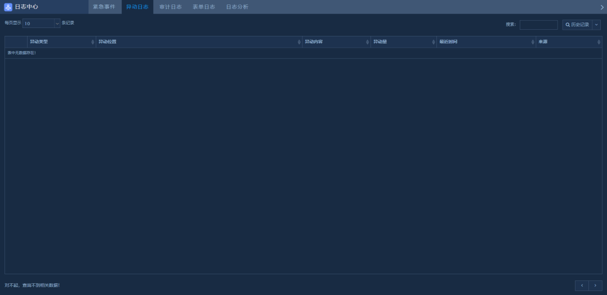

#### 审计日志

查看审计日志，包括日志类型、日志来源、日志内容、日志时间、日志级别、操作人等信息，通过右上角“历史记录”按钮可筛选日志时间段，系统界面如下图所示：

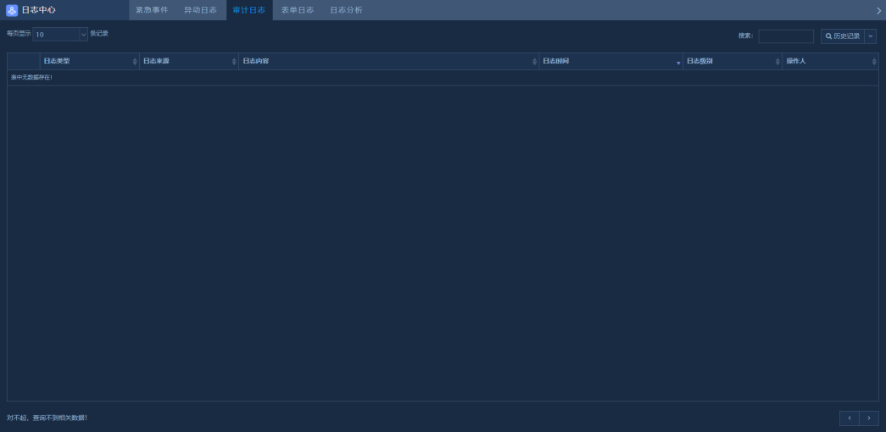

#### 表单日志

查看表单日志，包括表单名称、表单来源、表单描述、表单录入时间、操作人等信息，通过右上角“历史记录”按钮可筛选日志时间段，系统界面如下图所示：

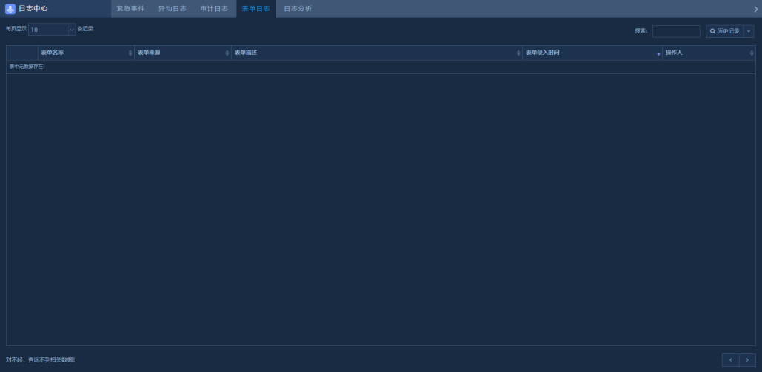

### 规则中心

规则中心是ThingsInsight物联网资源服务平台对其所集成接入的智能设备之间联动规则和策略的管理和操作端。其管理和操作的规则与策略主要来源于两个方面：

1. 通过工程管理“规则模型”和“策略模型”配置的规则和策略。
2. 通过规则中心的“手动运行”功能进行执行操作。

规则中心包括“规则运行一览”、“历史规则明细”、“规则通知设置”、“规则执行分析”等几个功能菜单，如下图所示：

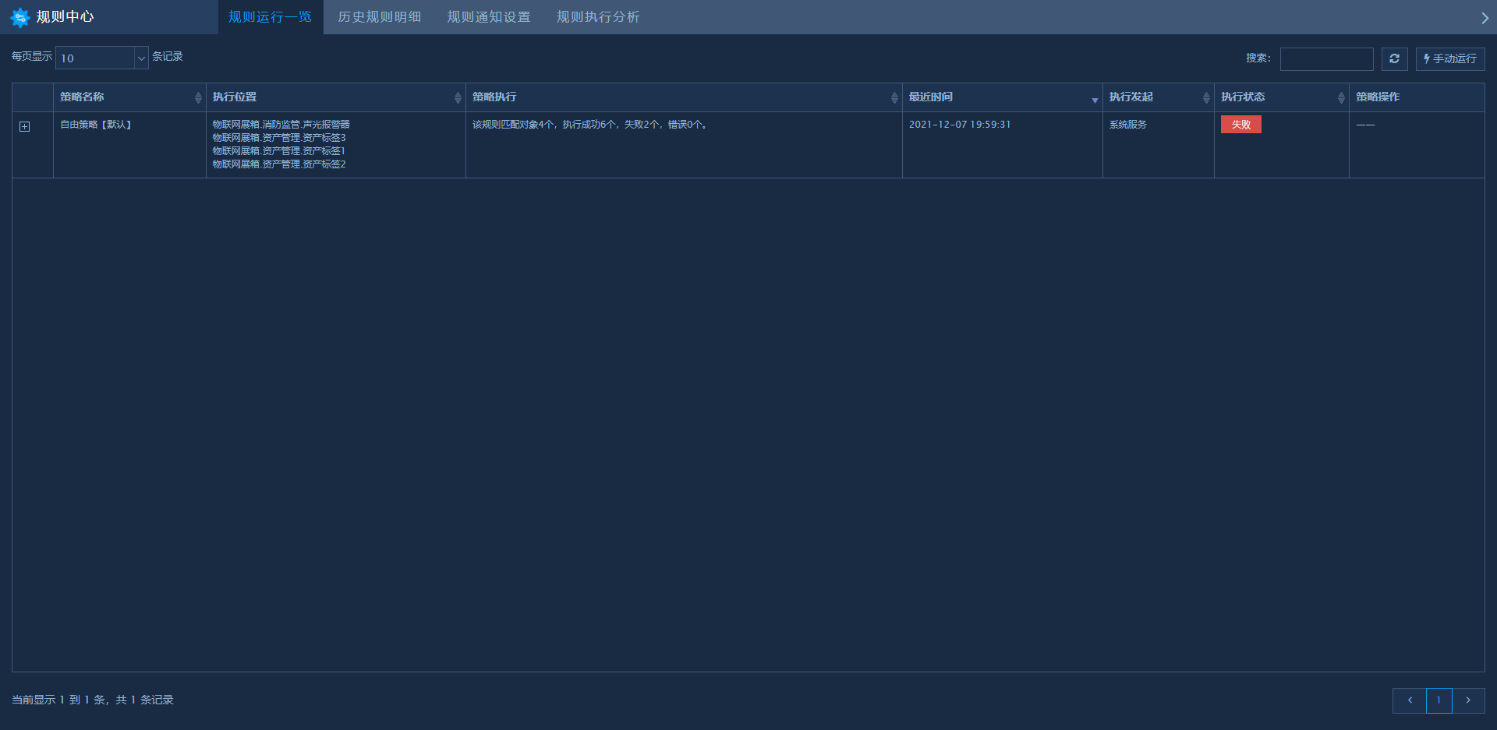

#### 规则运行一览

查看运行的规则和策略及其运行状态，包括策略名称、执行位置、策略执行、最近时间、执行发起、执行状态、策略操作等信息，系统界面如下图所示：



通过右上角“”按钮可添加手动执行规则和策略项，添加界面如下图所示：

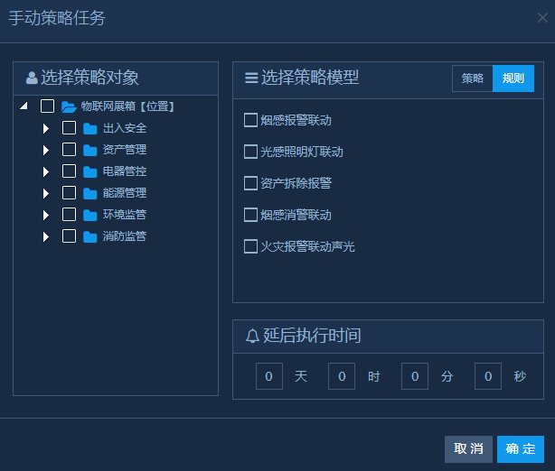

* **选择策略对象**：列出本系统内所有可执行规则或策略的对象。
* **选择策略模型**：列出所有策略和规则模型（通过“工程管理🡪工程建模🡪运行模型🡪规则模型”进行配置），可选择一条或多条联动规则或策略。
* **延后执行时间**：设定规则或策略延后执行的时间。

#### 历史规则明细

通过“历史规则明细”功能项查看执行完成的历史规则信息列表。包含执行位置、日志时间、执行发起、策略名称、规则名称、策略执行、执行状态、运行耗时等信息。系统界面如下图所示：

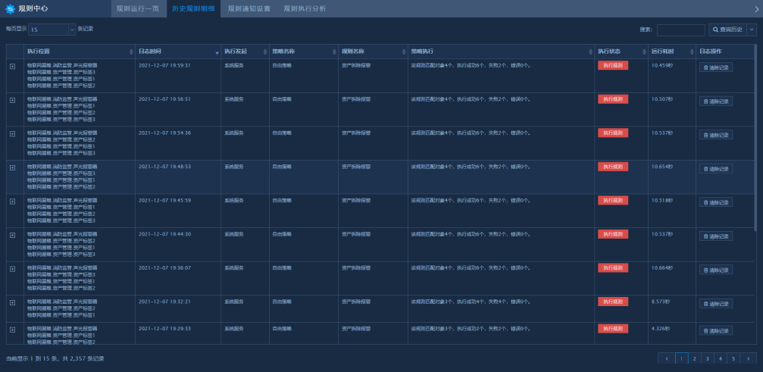

用户可以通过控制事件最右侧日志操作“”按钮进行记录清除操作，还可以通过点击左侧的“”按钮展开历史规则项，以查询历史规则的明细信息。

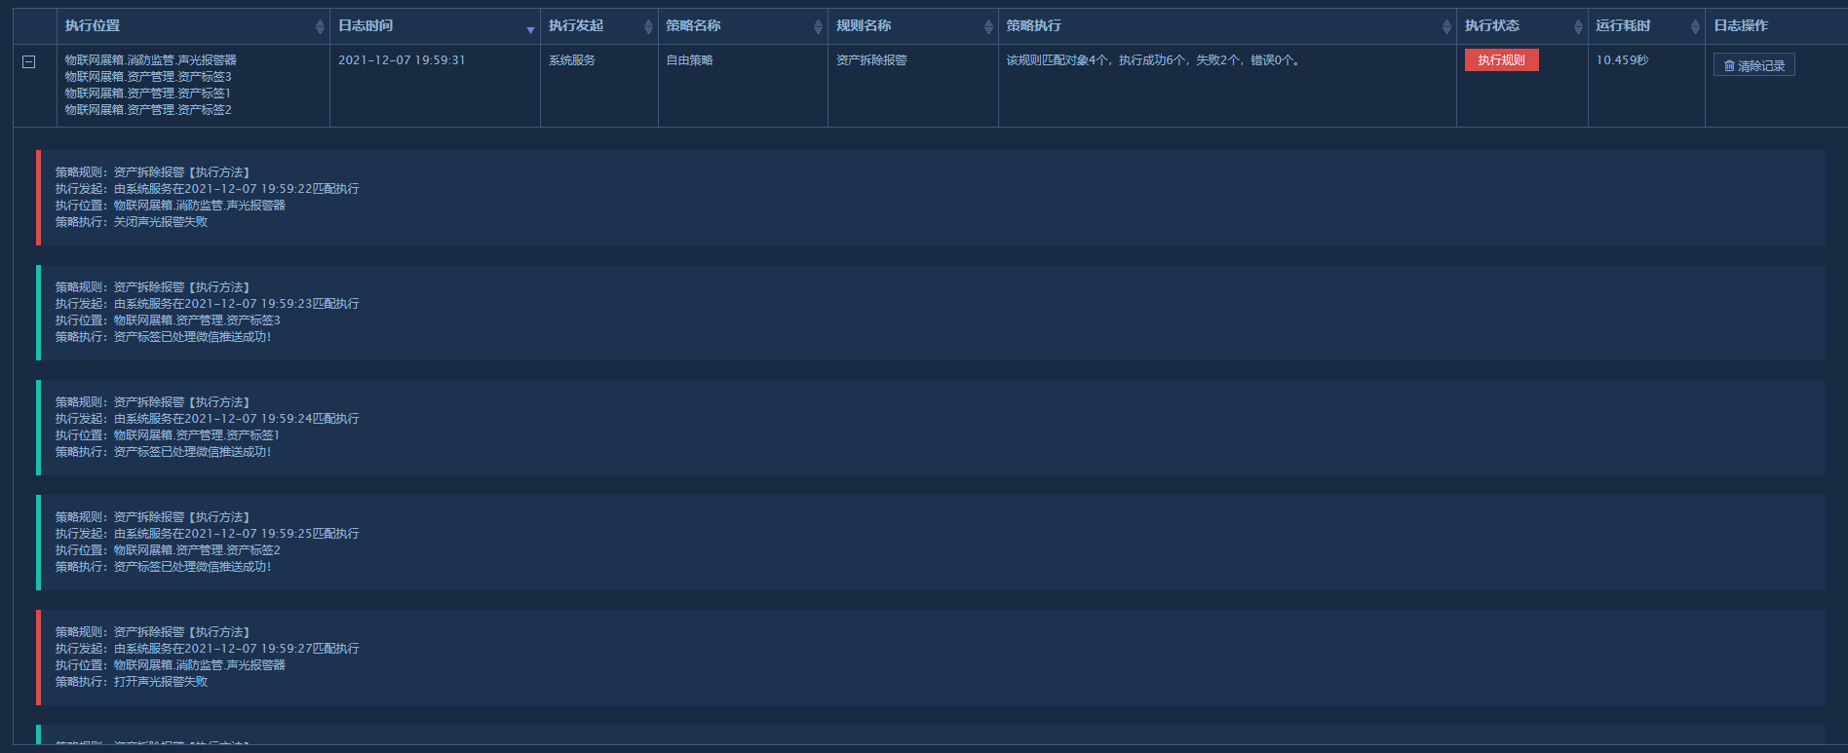

如果历史规则明细记录数据较多，你可以通过“”功能来搜索所需的历史规则记录；也可以通过界面右上角“查询历史”功能来筛选需显示的时段，时段选择如下图所示：

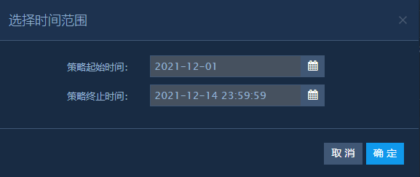

#### 规则通知设置

规则通知设置主要用于当规则执行发生时被通知人员（监管员）的设置工作，包括监管员接收通知的类型、每周工作日安排、每天工作时段等。如下图所示：

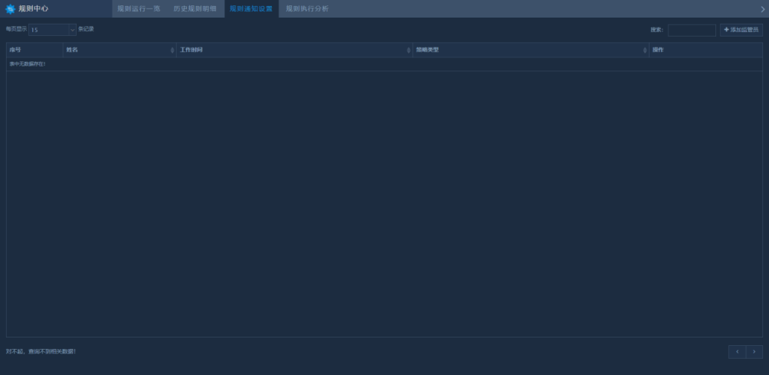

点击界面右上角“”按钮，增加规则执行被通知人员（监管员）。添加界面如下图所示：

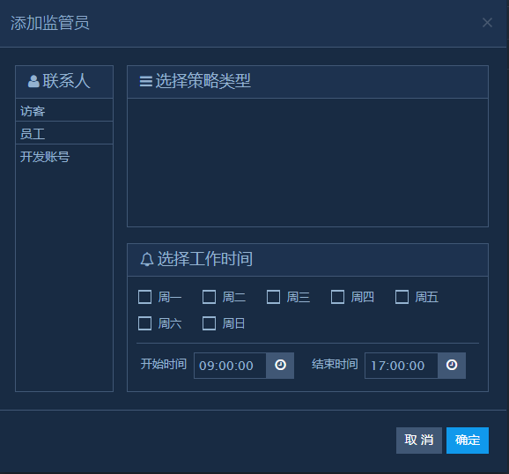

* **联系人列表**：列出本系统内所有的联系人员（通过“工程管理🡪基本设置🡪用户管理”进行配置），用于添加监管员的候选联系人，可一次添加多位联系人。
* **策略类型**：设定需向监管员进行通知的策略模型类别，该类型为控制模型（通过“工程管理🡪工程建模🡪运行模型🡪策略模型”进行配置），可一次选择多种控制类型。
* **工作时间**：设定监管员接收通知的工作时间，包括：每周的工作/休息日设置、每天的上下班时间。设定工作时间后，监管员在非工作时间内将不接收上述控制任务的信息通知。

#### 规则执行分析

规则执行分析是系统提供的针对运行历史发生的规则执行事件统计分析的功能项，其统计时间范围可选择“最近七天、最近一月、最近三月、全年历史”等四种。该功能对选择时段内的规则执行事件提供了：1、按策略活动时间统计；2、按规则响应排名；3、按规则类型分布；4、按策略类型分布等几类分析。系统界面如下图所示：

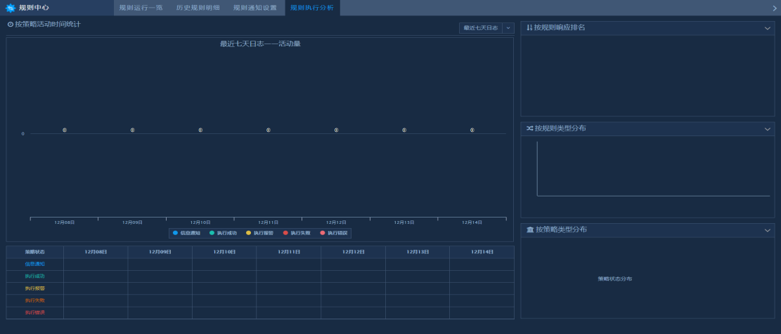

### 工单中心

工单中心是ThingsInsight物联网资源服务平台对其所集成接入的智能设备进行维保的管理和操作端。

工单中心包括“待处理工单”、“历史工单”、“人员设置”、“绩效分析”等几个功能菜单，如下图所示：

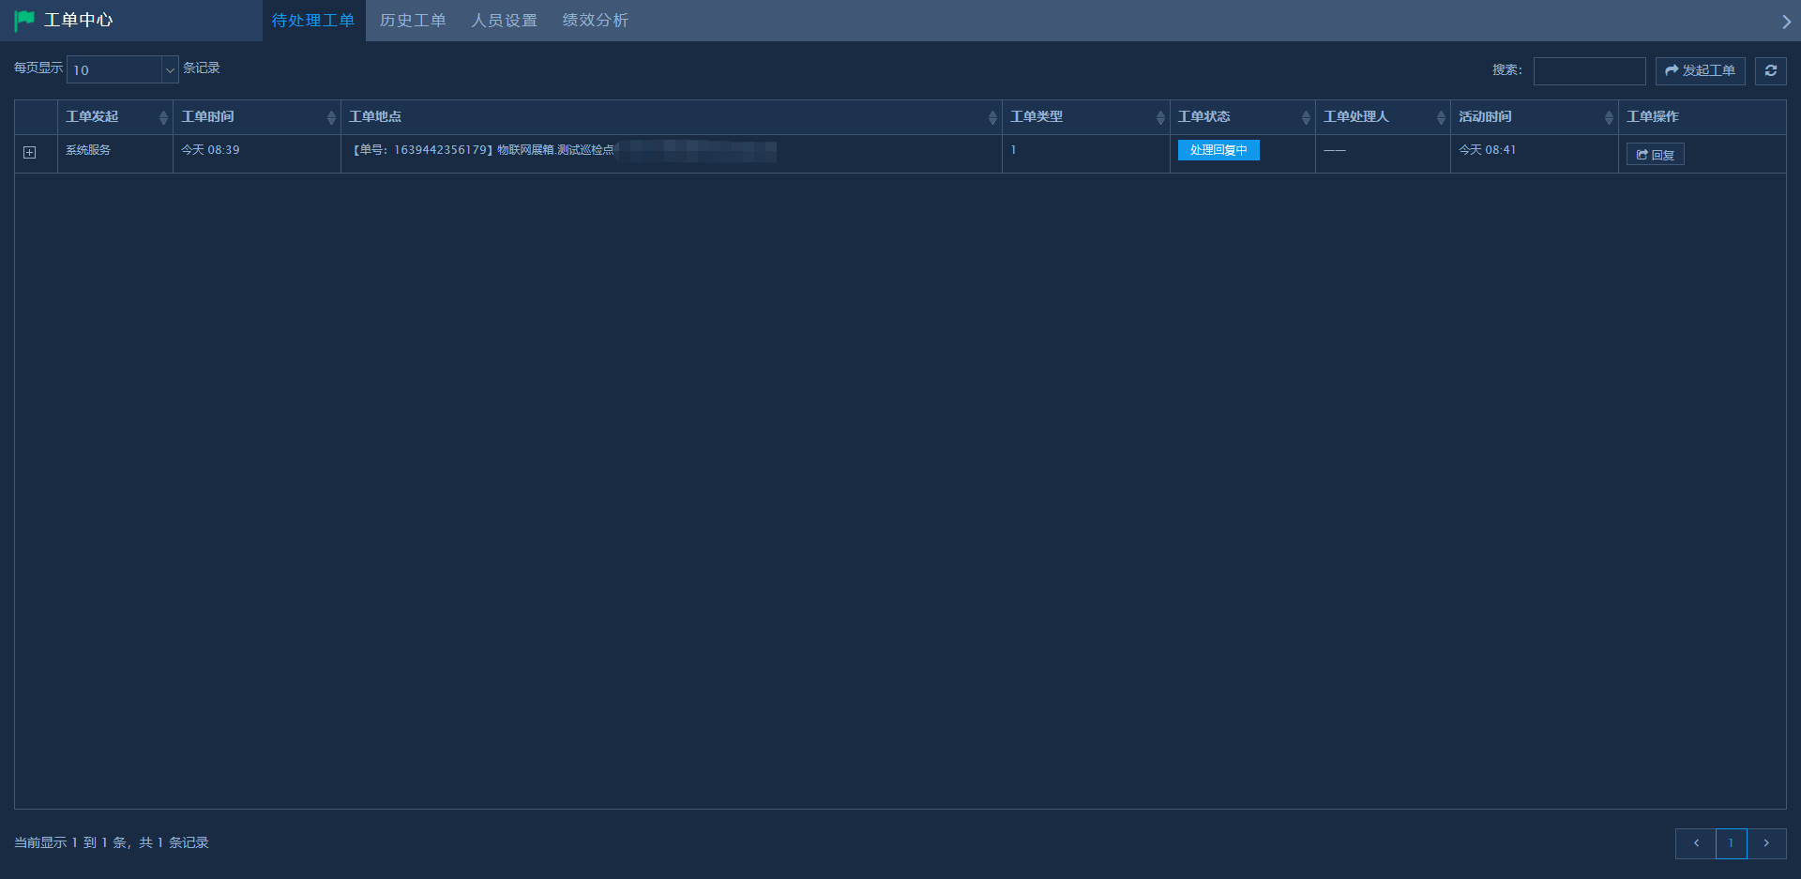

#### 待处理工单

查看待处理工单信息，包括工单发起、工单时间、工单地点、工单类型、工单状态、工单处理人、活动时间等信息，系统界面如下图所示：

 通过右上角“”可手工发起工单，添加界面如下图所示：

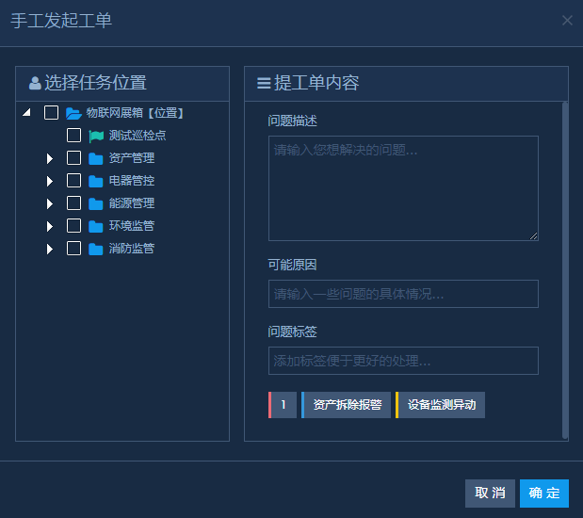

* **选择任务位置**：列出本系统内所有可发起工单的对象。
* **提工单内容**：提交工单的问题描述、可能原因和问题标签。

还可以通过点击左侧的“”按钮展工单，以查询工单详细信息。

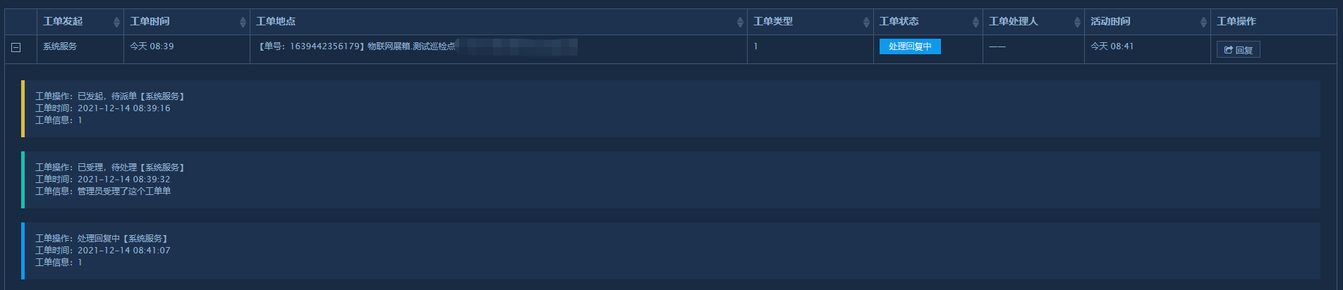

#### 历史工单

通过“历史工单”功能项查看执行完成的工单信息列表。包含工单发起、工单时间、工单地点、工单类型、工单处理人、工单积分、工单状态、等信息。系统界面如下图所示：

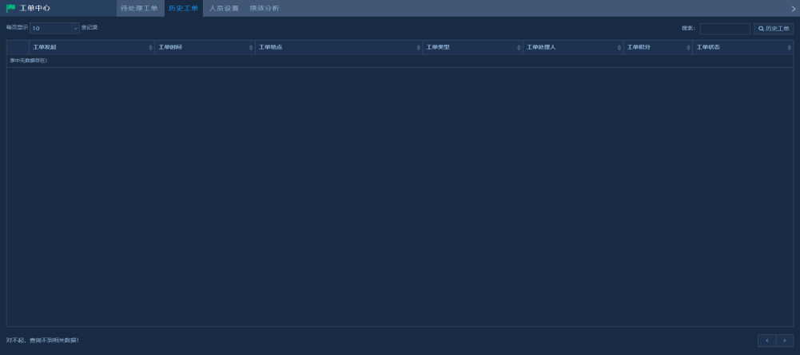

#### 人员设置

人员设置主要用于当工单发起时被通知人员（干系人）的设置工作，包括干系人接收通知的类型、每周工作日安排、每天工作时段等。如下图所示：

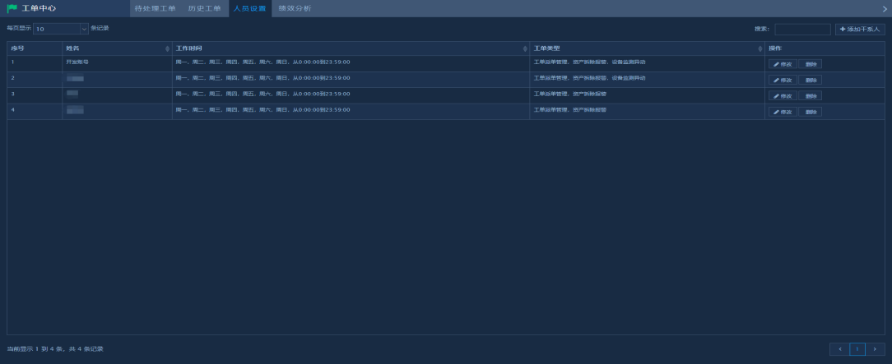

点击界面右上角“”按钮，增加工单发起被通知人员（干系人）。添加界面如下图所示：

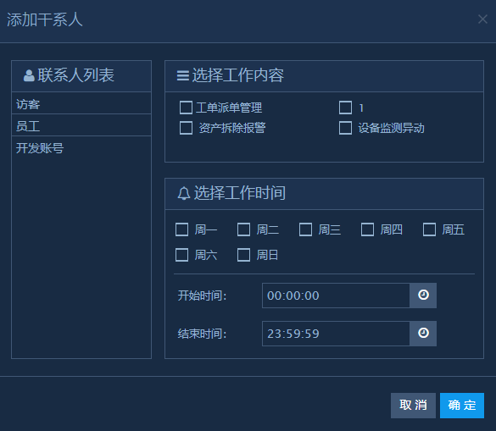

* **联系人列表**：列出本系统内所有的联系人员（通过“工程管理🡪基本设置🡪用户管理”进行配置），用于添加监管员的候选联系人，可一次添加多位联系人。
* **选择工作内容**：选择工单的工作内容。
* **工作时间**：设定干系人接收通知的工作时间，包括：每周的工作/休息日设置、每天的上下班时间。设定工作时间后，监管员在非工作时间内将不接收上述控制任务的信息通知。

#### 绩效分析

绩效分析是系统提供的针对运行历史发生的工单事件统计分析的功能项，其统计时间范围可选择“最近七天、最近一月、最近三月、全年历史”等四种。该功能对选择时段内的规则执行事件提供了：1、工作工单状况分析；2、工作完成评价；3、工作效率排名；4、工作拖拉机等几类分析。系统界面如下图所示：

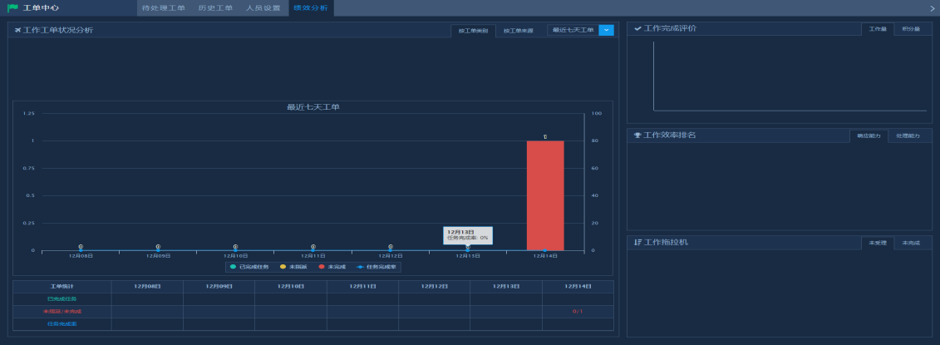

### 巡检中心

巡检中心是ThingsInsight物联网资源服务平台对其所集成接入的智能设备进行巡检的管理和操作端。

选件中心包括“待巡检作业项”、“历史巡检作业项”、“巡检作业预案”、“巡检人员设置”、“巡检作业分析”等几个功能菜单，如下图所示：

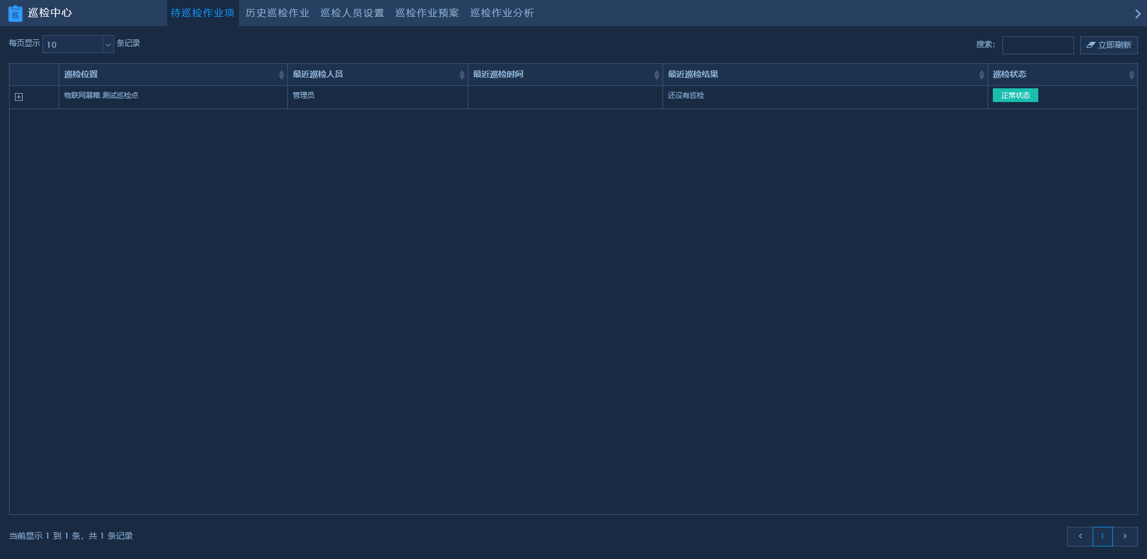

#### 待巡检作业项

查看待巡检作业信息，包括巡检位置、巡检人员、巡检时间、最近巡检结果、巡检状态等信息，系统界面如下图所示：



#### 历史巡检作业项

通过“历史巡检作业项”功能项查看执行完成的历史巡检信息列表。包含巡检时间、巡检位置、巡检人、最近状态等信息。系统界面如下图所示：

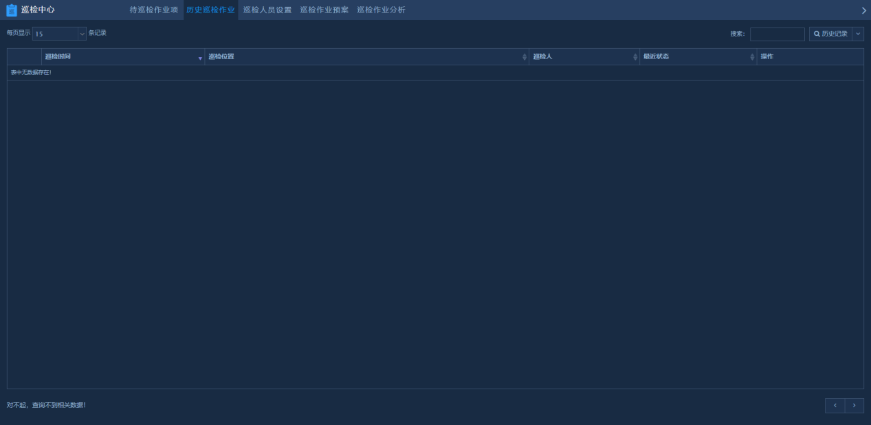

如果历史巡检作业记录数据较多，你可以通过“”功能来搜索所需的历史规则记录；也可以通过界面右上角“历史记录”功能来筛选需显示的时段，时段选择如下图所示：

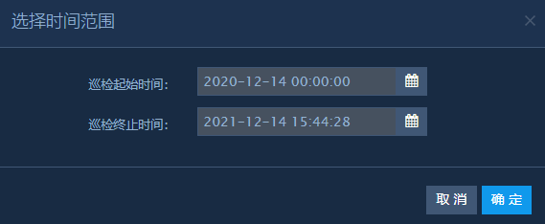

#### 巡检作业预案

设置巡检作业预案，包含巡检作业名称、巡检作业说明、巡检项目数量、已关联巡检对象等信息。系统界面如下图所示：

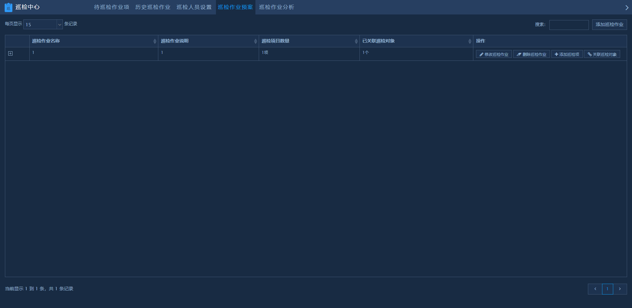

点击右上角“”，添加巡检作业预案，添加界面如下图所示：

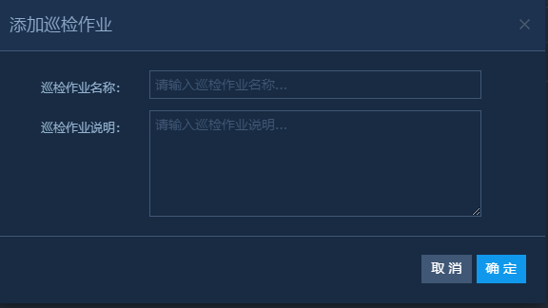

#### 巡检人员设置

巡检人员设置主要用于当巡检作业发起时被通知人员（巡检原）的设置工作，包括巡检员接收通知的类型、每周工作日安排、每天工作时段等。如下图所示：

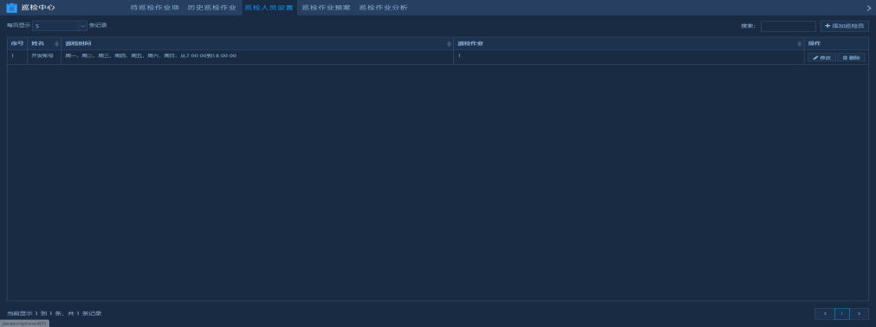

点击界面右上角“”按钮，增加巡检作业发起被通知人员（巡检员）。添加界面如下图所示：

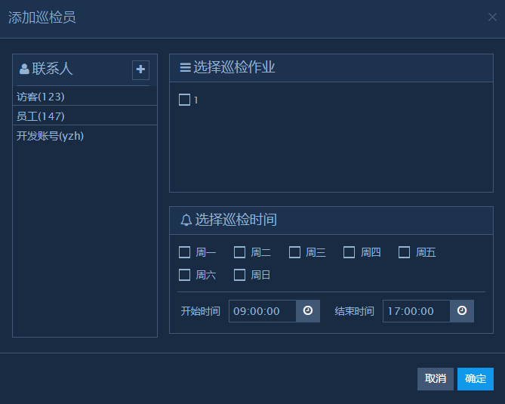

* **联系人列表**：列出本系统内所有的联系人员（通过“工程管理🡪基本设置🡪用户管理”进行配置），用于添加监管员的候选联系人，可一次添加多位联系人。
* **选择巡检作业**：选择巡检作业的工作内容。
* **巡检时间**：设定巡检员接收通知的工作时间，包括：每周的工作/休息日设置、每天的上下班时间。设定工作时间后，监管员在非工作时间内将不接收上述控制任务的信息通知。

#### 巡检作业分析

巡检作业分析是系统提供的针对运行历史发生的巡检事件统计分析的功能项，其统计时间范围可选择“最近七天、最近一月、最近三月、全年历史”等四种。该功能对选择时段内的规则执行事件提供了：1、按巡检活动的时间统计；2、按巡检来源排名；3、按巡检类型分布；4、按巡检状态分析。系统界面如下图所示：

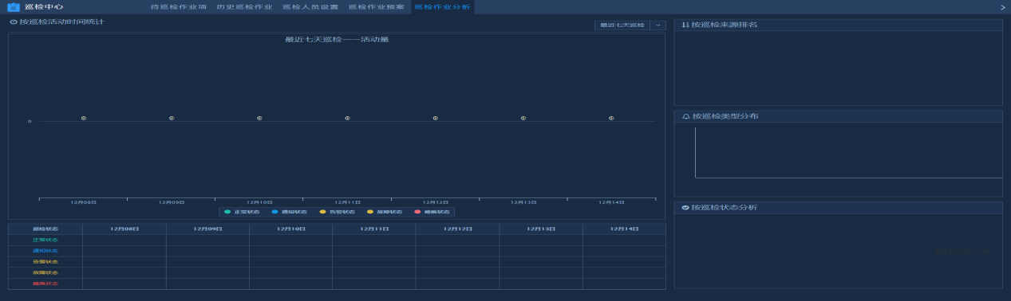

## 移动应用

### 工单助手

移动端提供了“工单助手”小应用，用户可以通过移动应用菜单项中的“  ”图标打开，“工单助手”小应用的界面如下图所示：

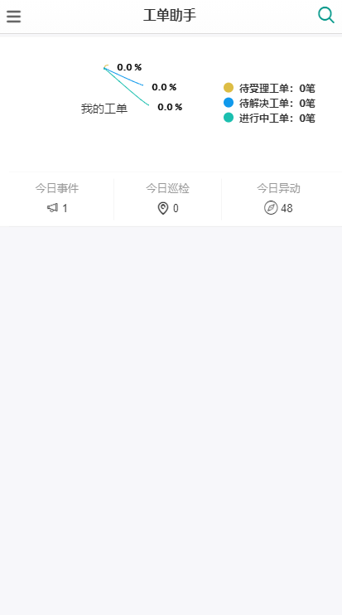

#### 今日事件

今日紧急事件查看，可发起工单，应用界面如下图：

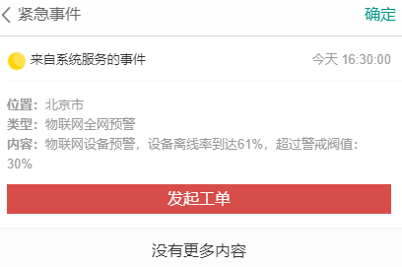

#### 今日巡检

今日巡检记录查看，可发起工单，应用界面如下图：

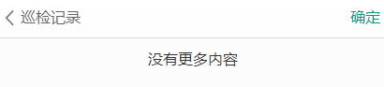

#### 今日异动

今日异动日志查看，可发起工单，应用界面如下图：

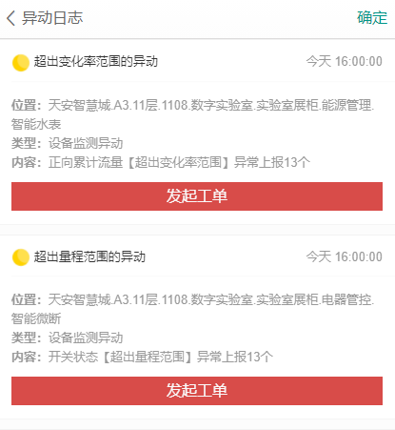

#### 历史工单

当前账户历史工单查看，应用界面如下图：

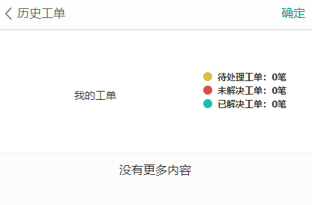

### 巡检助手

移动端提供了“巡检助手”小应用，用户可以通过移动应用菜单项中的“  ”图标打开，“巡检助手”小应用的界面如下图所示：

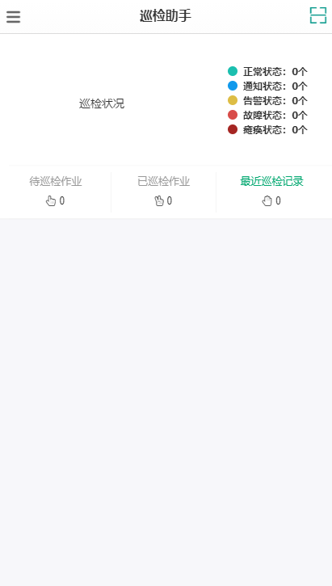

* **待巡检作业**：待巡检作业记录查看。
* **已巡检作业**：已巡检作业记录查看。
* **最近巡检记录**：最近巡检记录查看。
* **扫码巡检**：扫码查看巡检对象、巡检预案，巡检确认。